Verbindungsleitung 3x2,5mm², WINSTA 5000x27x15, PA, weiß
OBO Bettermann

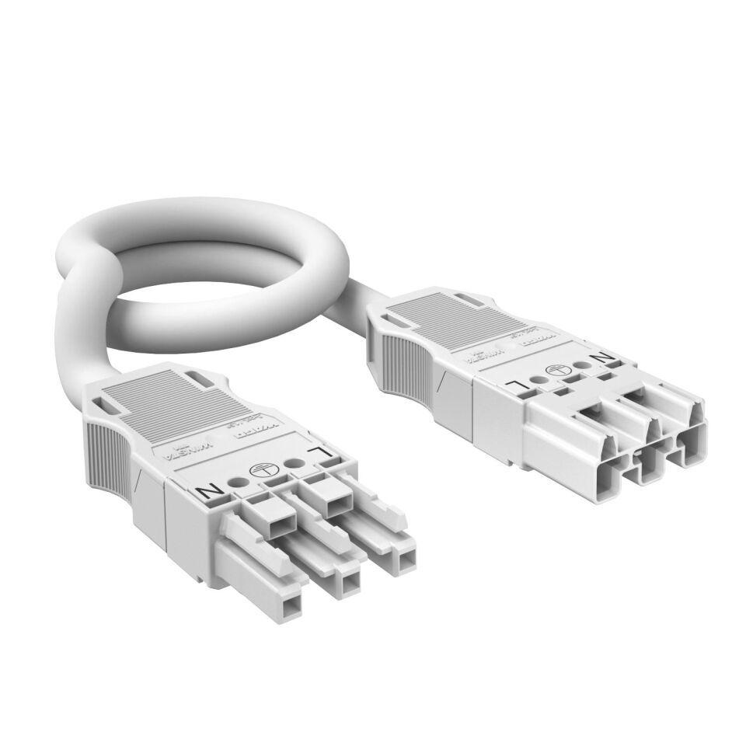Eigenschaften
GTIN:
4012196688593
HAN:
6108740
Farbton
weiß
Art der konfektionierten Leitung
Verbindungskabel
Art der Verriegelung
separat
Ausführung Seite 1
Buchse
Ausführung Seite 2
Stecker
Kabeltyp
H05Z1Z1-F
Mantel-Farbe
weiß
Pol-Kennzeichnung
L, N, PE
Schutzart (IP)
IP20
Bemessungsstoßspannung (V)
4.000,00
Brandlast (kWh)
3,31
Verschmutzungsgrad
3,00

